布丰针问题及其推广

马鑫宇

本次比赛的习题仅仅是一种简单的推广，在这里我们考虑一些其他变形。

## 布丰针问题

问题：给定间距为2a的平行线，将长度为2c(c<a)的棒随机投向地板（随机的含义是独立随机的x,y坐标和角度），问相交概率。

解答：

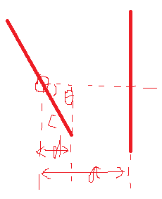限定棒的中心和线的距离不超过a的情况下，考虑棒的一端和某一条特定的直线相交的概率：

显见在**特定的角度下**，相交的概率是心、线距离 $x≤d(x∈\left[0,a\right])$ 的概率，也就是 $\frac{d}{a}$，计算得 $d=c\left|\cos{θ}\right|$。注意到 $θ$ 和x的分布是独立的、均匀的，它们的分布函数互相不影响，所以我们在计算概率的时候将这两个变量分离，进行累次积分（如果互相影响，要先解方程找出至少一个独立的，再积分）：

$$P\left(θ\right)=\frac{\int_{0}^{c\left|\cos{θ}\right|}{1dx}+\int_{c\left|\cos{θ}\right|}^{a}{0dx}}{a}=\frac{c\left|\cos{θ}\right|}{a}$$

$$P=\frac{\int_{0}^{2π}{P\left(θ\right)dθ}}{2π}=\frac{2c}{πa}$$

最后的P就是答案。

## 多边形布丰针问题

问题：给定间距为2a的直线和直径不超过2a的凸多边形，随机投掷凸多边形，问相交概率。

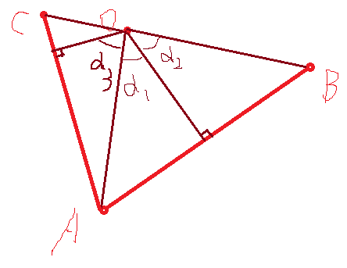解：我们假定不知道上一问的答案（实际上这道题有现成的结论），完整地再推一遍。当然我们可以认为是对连续多条边的积分，不过这里我们改成对点的积分，考虑一条直线从a距离处不断向着中心靠拢，最先碰到的是哪个顶点呢？

以A顶点为例，显然是 $α_{1}+α_{3}$。这里我们把它拆分开，对于凸多边形的每一条边，计算它的两个端点：

$$P=\frac{1}{2πa}\sum_{AB}{\left\{\int_{π-〈\vec{OA},\vec{AB}〉}^{0}{\left|OA\right|\cos{θ}dθ}+\int_{0}^{π-〈\vec{OB},\vec{AB}〉}{\left|OB\right|\cos{θ}dθ}\right\}}$$

$$P=\frac{1}{2πa}\sum_{AB}{\left\{\left|OB\right|\sin{〈\vec{OB},\vec{AB}〉}-\left|OA\right|\sin{〈\vec{OA},\vec{AB}〉}\right\}}=\frac{1}{2πa}\sum_{AB}{\left|AB\right|}$$

## 拉普拉斯针问题

问题：给定正交的间距为2a和2b的平行线，将长度为2c(c<a<b)的棒随机投向地板，问相交概率。

答案： $P=\frac{\left[2l\left(a+b\right)\right]-l^{2}}{πab}$

## 圆上的布丰针问题（原作者M.F.NEUTS）

问题：给定一个半径为R的圆，将长度为2d的棒随机投向圆中，分d<R和d>R讨论交点个数z=0、1、2的概率。

解答：这里“随机”是有两种理解的。一种是点随机（先x坐标再y坐标），一种是矢径角随机（先取中心到针的距离u再取角度）。就像我们在一个棒上取两个点，是同时取还是先后取概率会不一样。当然，交度在这一题中没有意义。为了计算方便，我们采取第一种理解方法，这样圆内每一块区域取到的概率和它的面积成正比，而u的概率分布函数为：

$$g\left(u\right)=\left\{\begin{aligned}\frac{2u}{R^{2}}, &0≤x≤R \\ 0, &x>R\end{aligned}\right.$$

分类讨论如下：

A.d>2R

显然P(z=2)=1,P(z=1)=P(z=0)=0

B.2R>=d>R

此时一定有P(z=0)=0

B1.0<u<=d-R

此时一定有两个交点p1(u)=0,p2(u)=1

B2.d-R<u<=R

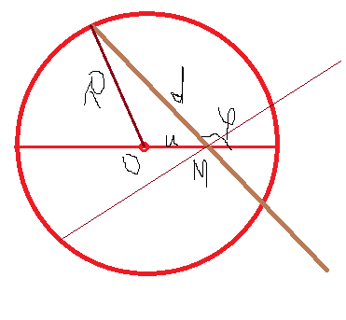此时如图：

有 $p_{2}\left(u\right)=\frac{2φ}{π}-1,p_{1}\left(u\right)=2-\frac{2φ}{π}$，由余弦定理：

$$p_{2}\left(u\right)=\frac{2}{π}\cos^{-1}\left(\frac{R^{2}-d^{2}-u^{2}}{2du}\right)-1$$

因此

$$P\left(z=2\right)=\int_{0}^{d-R}{1×g(u)du}+\int_{d-R}^{R}{p_{2}\left(u\right)×g(u)du}$$

$$P\left(z=2\right)=\int_{0}^{d-R}{\frac{2udu}{R^{2}}}+\int_{d-R}^{R}{\left[\frac{2}{π}\cos^{-1}\left(\frac{R^{2}-d^{2}-u^{2}}{2du}\right)-1\right]\frac{2udu}{R^{2}}}$$

令 $γ=\frac{d}{R}$，积分得：

$$P\left(z=2\right)=\frac{γ}{π}\sqrt{4-γ^{2}}-1+\frac{4}{π}\sin^{-1}{\sqrt{\frac{2+γ}{4}}}-\frac{2}{π}\cos^{-1}{\frac{γ}{2}}$$

P(z=1)的结果是1减去上述值。

C.0<d<=R

C1.0<u<R-d

此时没有交点。

C2. $R-d≤u<\sqrt{R^{2}-d^{2}}$

此时最多一个交点，定义 $φ$ 同上，有：

$$p_{0}\left(u\right)=1-\frac{2φ}{π},p_{1}\left(u\right)=\frac{2φ}{π},p_{2}\left(u\right)=0$$

C3. $\sqrt{R^{2}-d^{2}}≤u≤R$

此时至少一个交点，有：

$$p_{0}\left(u\right)=0,p_{1}\left(u\right)=2-\frac{2φ}{π},p_{2}\left(u\right)=\frac{2φ}{π}-1$$

积分结果是：

$$P\left(z=0\right)=2-\frac{2γ}{π}\sqrt{1-γ^{2}}-\frac{4}{π}\sin^{-1}{\sqrt{\frac{1+γ}{2}}}$$

$$P\left(z=1\right)=\frac{4}{π}\sqrt{1-γ^{2}}-\frac{γ}{4}\sqrt{4-γ^{2}}-2+\frac{2}{π}\cos^{-1}{\frac{γ}{2}}+\frac{8}{π}\sin^{-1}{\sqrt{\frac{1+γ}{2}}}-\frac{4}{π}\sin^{-1}{\sqrt{\frac{2+γ}{4}}}$$

$$P\left(z=2\right)=1-\frac{2γ}{π}\left(\frac{1}{2}\sqrt{4-γ^{2}}-\sqrt{1-γ^{2}}\right)-\frac{2}{π}\cos^{-1}{\frac{γ}{2}}-\frac{4}{π}\sin^{-1}{\sqrt{\frac{1+γ}{2}}}+\frac{4}{π}\sin^{-1}{\sqrt{\frac{2+γ}{4}}}$$

## 总结

概率论中的多个连续变量的问题通常可以转化成连续的积分问题，把握住概率密度函数就可以迎刃而解。